6. Расчёт трёхфазных цепей.

Многофазной системой электрических цепей называют совокупность электрических цепей, в которых действуют синусоидальные ЭДС одной и той же частоты, сдвинутые друг относительно друга по фазе, создаваемые общими источником энергии (ГОСТ 19880-74).
Многофазной цепью называют многофазную систему электрических цепей в которой отдельные фазы электрически соединены друг с другом (ГОСТ 19880-74). В частности при числе фаз многофазной системы равной 3 будем иметь трехфазную цепь.
Различают симметричную и несимметричную многофазную систему. Симметричной многофазной системой токов называют многофазную систему электрических токов в которой отдельные электрические токи равны по амплитуде и отстают по фазе относительно друг друга на углы равные $k=2π/m$, где m – число фаз. (ГОСТ 19880-74).
Несимметричной многофазной системой электрических токов называют систему не удовлетворяющую любому из вышеуказанных признаков (ГОСТ 19880-74).

6.1. Трехфазная система ЭДС.

Под трёхфазной симметричной системой ЭДС понимают совокупность трех синусоидальных ЭДС одинаковой частоты и амплитуды, сдвинутых по фазе относительно друг друга на 120°.
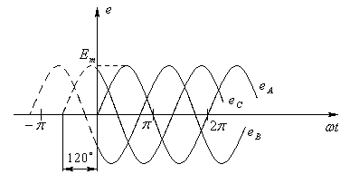

$e_{A}=E_{m}\text{sin}ωt$, $e_{B}=E_{m}\text{sin}\left(ωt−{\text{120}}^{∘}\right)$, $e_{C}=E_{m}\text{sin}\left(ωt−{\text{240}}^{∘}\right)$.
Соответственно, для действующих ЭДС в комплексной форме можно записать
${\underline{E}}_{A}=E$, ${\underline{E}}_{B}={\text{Ee}}^{−j{\text{120}}^{∘}}$, ${\underline{E}}_{C}={\text{Ee}}^{−j{\text{240}}^{∘}}$
и изобразить на комплексной плоскости
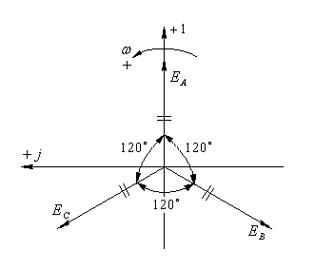

6.2. Общие положения и допущения при расчете трехфазных цепей.

Трехфазные цепи являются разновидностью цепей синусоидального тока и поэтому их расчет производится теми же методами и приёмами, которые присущи цепям однофазного синусоидального тока. Для анализа трехфазных цепей применим комплексный (символический) метод расчета, могут строиться векторные и топографические диаграммы.
Для анализа трехфазных цепей введем два допущения, которые сводятся к тому, что синусоидальное напряжение на зажимах трехфазного генератора симметричны при любой нагрузке:
- система ЭДС трехфазного генератора, симметрична;
- все источники ЭДС имеют бесконечно большую мощность.

6.3.Расчет соединения звезда-звезда с нулевым проводом.

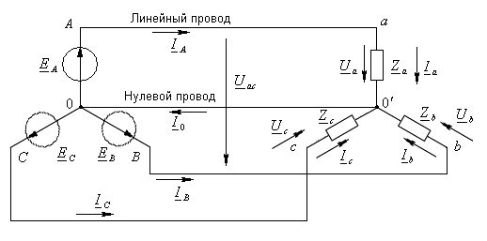
Предположим сейчас и в дальнейшем, что сопротивление проводов, соединяющих источник с нагрузкой, равно нулю. В этом случае в схеме образуются три обособленных контура. Токи в них
${\underline{I}}_{a}={\underline{I}}_{A}=\frac{{\underline{E}}_{A}}{{\underline{Z}}_{A}}$, ${\underline{I}}_{b}={\underline{I}}_{B}=\frac{{\underline{E}}_{B}}{{\underline{Z}}_{B}}$, ${\underline{I}}_{c}={\underline{I}}_{C}=\frac{{\underline{E}}_{C}}{{\underline{Z}}_{C}}$,
где ${\underline{I}}_{A}$, ${\underline{I}}_{B}$ и ${\underline{I}}_{C}$ - линейные токи, а ${\underline{I}}_{a}$, ${\underline{I}}_{b}$ и ${\underline{I}}_{c}$ - фазные токи, токи в нагрузке, соответственно, фазы a, b, c.
Ток в нулевом проводе равен ${\underline{I}}_{0}={\underline{I}}_{A}+{\underline{I}}_{B}+{\underline{I}}_{C}$. Напряжение между линейным проводом и нулевым узлом ${\underline{U}}_{Ф}$ - фазное напряжение: ${\underline{U}}_{a}$, ${\underline{U}}_{b}$ и ${\underline{U}}_{c}$. Напряжение между линейными проводами ${\underline{U}}_{Л}$ - линейное напряжение: ${\underline{U}}_{\text{ab}}$, ${\underline{U}}_{\text{bc}}$ и ${\underline{U}}_{\text{ca}}$.
При соединении звезда-звезда с нулевым проводом, справедливы следующие соотношения для токов: ${\underline{I}}_{A}={\underline{I}}_{a}$, ${\underline{I}}_{B}={\underline{I}}_{b}$ и ${\underline{I}}_{C}={\underline{I}}_{c}$; или для модулей: ${\underline{I}}_{Л}={\underline{I}}_{Ф}$; для напряжений: ${\underline{U}}_{A}={\underline{U}}_{a}$, ${\underline{U}}_{B}={\underline{U}}_{b}$, ${\underline{U}}_{C}={\underline{U}}_{c}$ и ${\underline{U}}_{\text{AB}}={\underline{U}}_{\text{ab}}$, ${\underline{U}}_{\text{BC}}={\underline{U}}_{\text{bc}}$, ${\underline{U}}_{\text{CA}}={\underline{U}}_{\text{ca}}$; или для модулей: ${\underline{U}}_{Л}=\sqrt{3}{\underline{U}}_{Ф}$.

Симметричная цепь (нагрузка).

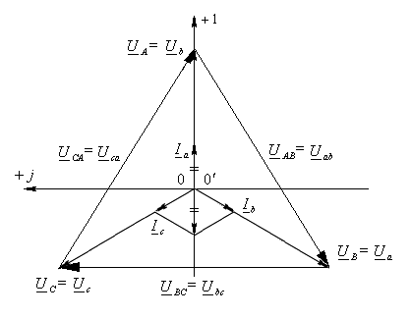
Симметричная многофазная (трёхфазная) цепь – это цепь, в которой комплексные сопротивления, составляющих её фаз, одинаковы (ГОСТ 19880-74). На рисунке представлена векторная диаграмма напряжений на источнике и нагрузке. Векторная диаграмма токов построена для симметричной цепи ак-тивного характера. При этом ${\underline{I}}_{a}+{\underline{I}}_{b}+{\underline{I}}_{c}=0$ и, следовательно, нулевой провод может быть устранён из цепи без изме-нения режима её работы. Аннало-гичная ситуация наблюдается и для симметрич-ной цепи с ак-тивно-реактивной нагрузкой, когда ${\underline{Z}}_{a}={\underline{Z}}_{b}={\underline{Z}}_{c}$.

Несимметричная цепь (нагрузка).

Если нагрузка несимметрична, то есть ${\underline{Z}}_{a}≠{\underline{Z}}_{b}≠{\underline{Z}}_{c}$, то появляется ток в нулевом проводе: ${\underline{I}}_{0}={\underline{I}}_{a}+{\underline{I}}_{b}+{\underline{I}}_{c}$.
Как это, например, показано на векторной диаграмме, когда сопротивления фаз равны по величине, но имеют различный характер: в фазе $a$ - активная нагрузка, в фазе $b$ - индуктивная нагрузка, а в фазе $c$ - емкостная нагрузка.
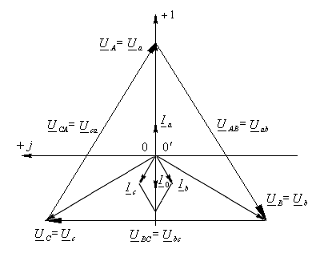

6.4. Расчет соединения звезда-звезда без нулевого провода.

Симметричная цепь (нагрузка).

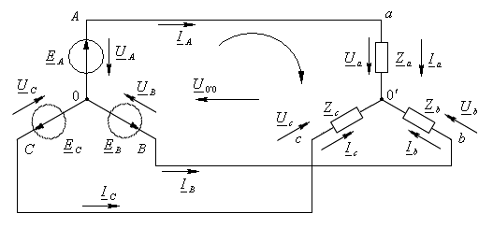
В случае симметричной цепи расчет токов в фазах нагрузки сводится к расчету соединения звезда-звезда с нулевым проводом, как это было показано в пункте 6.3.

${\underline{I}}_{A}={\underline{I}}_{a}=\frac{{\underline{U}}_{a}}{{\underline{Z}}_{a}}=\frac{{\underline{U}}_{A}}{{\underline{Z}}_{a}}$, ${\underline{I}}_{B}={\underline{I}}_{b}=\frac{{\underline{U}}_{b}}{{\underline{Z}}_{b}}=\frac{{\underline{U}}_{B}}{{\underline{Z}}_{b}}$, ${\underline{I}}_{C}={\underline{I}}_{c}=\frac{{\underline{U}}_{c}}{{\underline{Z}}_{c}}=\frac{{\underline{U}}_{C}}{{\underline{Z}}_{c}}$.

Несимметричная нагрузка.

В случае несимметричной цепи напряжение на фазе нагрузки не равно соответствующему напряжению источника. Для определения искомого тока ${\underline{I}}_{A}={\underline{I}}_{a}=\frac{{\underline{U}}_{a}}{{\underline{Z}}_{a}}$, ${\underline{I}}_{B}={\underline{I}}_{b}=\frac{{\underline{U}}_{b}}{{\underline{Z}}_{b}}$ и ${\underline{I}}_{C}={\underline{I}}_{c}=\frac{{\underline{U}}_{c}}{{\underline{Z}}_{c}}$ необходимо отыскать фазное напряжение на нагрузке.
Для этого следует записать уравнение по второму закону Кирхгофа для контуров, образованных источником ЭДС, сопротивлением нагрузки и напряжением холостого хода между узлами $0^{'}0$: ${\underline{U}}_{a}+{\underline{U}}_{0^{'}0}−{\underline{U}}_{A}=0$, откуда ${\underline{U}}_{a}={\underline{U}}_{A}−{\underline{U}}_{0^{'}0}$.
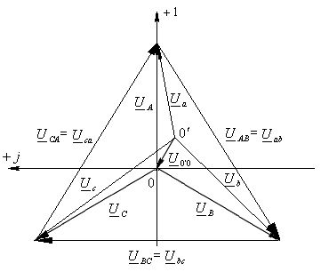
Определение ${\underline{U}}_{a}$, ${\underline{U}}_{b}$ и ${\underline{U}}_{c}$ в последних трёх выражениях возможно в случае, когда известно ${\underline{U}}_{0^{'}0}$ - напряжение смещения нейтрали.
Напряжение смещения нейтрали можно определить по методу двух узлов, представляя ${\underline{U}}_{0^{'}0}={\underline{ϕ}}_{0^{'}}−{\underline{ϕ}}_{0}$ или ${\underline{U}}_{0^{'}0}={\underline{ϕ}}_{0^{'}}$ при условии, что потенциал узла $0$ принять равным нулю,

тогда: ${\underline{U}}_{0^{'}0}={\underline{ϕ}}_{0^{'}}=\frac{{\underline{E}}_{A}{\underline{Y}}_{a}+{\underline{E}}_{B}{\underline{Y}}_{a}+{\underline{E}}_{C}{\underline{Y}}_{c}}{{\underline{Y}}_{a}+{\underline{Y}}_{b}+{\underline{Y}}_{c}}$.
Если по условию проектирования нулевой провод обладает некоторой проводимостью, то последнее выражение можно переписать в виде:
${\underline{U}}_{0^{'}0}={\underline{ϕ}}_{0^{'}}=\frac{{\underline{E}}_{A}{\underline{Y}}_{a}+{\underline{E}}_{B}{\underline{Y}}_{a}+{\underline{E}}_{C}{\underline{Y}}_{c}}{{\underline{Y}}_{a}+{\underline{Y}}_{b}+{\underline{Y}}_{c}+{\underline{Y}}_{0}}$.
При этом расчете было предположено, что сопротивления фазных обмоток генератора и сопротивления линейных проводов равны нулю. Если эти условия не соблюдаются, то эти сопротивления могут быть учтены путем их введения в сопротивления соответствующих фаз ${\underline{Z}}_{a}$, ${\underline{Z}}_{b}$ и ${\underline{Z}}_{c}$. При отсутствии сопротивлений обмоток генератора их ЭДС равны фазным напряжениям на его зажимах ${\underline{E}}_{A}={\underline{U}}_{A}$, ${\underline{E}}_{B}={\underline{U}}_{B}$, ${\underline{E}}_{C}={\underline{U}}_{C}$и тогда полученную формулу для определения смещения нейтрали можно записать в виде:
${\underline{U}}_{0^{'}0}=\frac{{\underline{U}}_{A}{\underline{Y}}_{a}+{\underline{U}}_{B}{\underline{Y}}_{a}+{\underline{U}}_{C}{\underline{Y}}_{c}}{{\underline{Y}}_{a}+{\underline{Y}}_{b}+{\underline{Y}}_{c}+{\underline{Y}}_{0}}$.

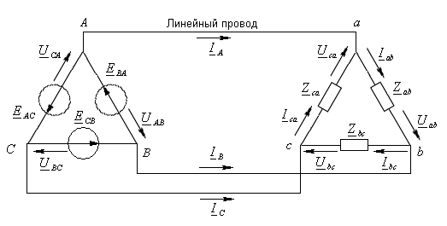
6.5. Расчет соединения треугольник-треугольник.
Пусть сопротивление фазных обмоток генератора и сопротивления линейных проводов равны нулю, тогда: ${\underline{U}}_{\text{AB}}={\underline{U}}_{\text{ab}}$, ${\underline{U}}_{\text{BC}}={\underline{U}}_{\text{bc}}$, ${\underline{U}}_{\text{CA}}={\underline{U}}_{\text{ca}}$.
Ток в фазах нагрузки – фазный ток:
${\underline{I}}_{\text{ab}}=\frac{{\underline{U}}_{\text{ab}}}{{\underline{Z}}_{\text{ab}}}=\frac{{\underline{U}}_{\text{AB}}}{{\underline{Z}}_{\text{ab}}}$, ${\underline{I}}_{\text{bc}}=\frac{{\underline{U}}_{\text{bc}}}{{\underline{Z}}_{\text{bc}}}=\frac{{\underline{U}}_{\text{BC}}}{{\underline{Z}}_{\text{bc}}}$, ${\underline{I}}_{\text{ac}}=\frac{{\underline{U}}_{\text{ac}}}{{\underline{Z}}_{\text{ac}}}=\frac{{\underline{U}}_{\text{AC}}}{{\underline{Z}}_{\text{ac}}}$.
Линейные токи в общем случае, то есть для несимметричной цепи можно определить по первому закону Кирхгофа:
${\underline{I}}_{A}={\underline{I}}_{\text{ab}}−{\underline{I}}_{\text{ca}}$, ${\underline{I}}_{B}={\underline{I}}_{\text{bc}}−{\underline{I}}_{\text{ab}}$, ${\underline{I}}_{C}={\underline{I}}_{\text{ca}}−{\underline{I}}_{\text{bc}}$.
Для симметричной цепи линейные токи в $\sqrt{3}$ раз больше фазных токов.

6.6. Активная, реактивная и полная мощности трёхфазной цепи.

Под активной и реактивной мощностями понимают: $P_{3}=P_{a}+P_{b}+P_{c}+P_{0}$ и $Q_{3}=Q_{a}+Q_{b}+Q_{c}+Q_{0}$. Полная мощность: $S=\sqrt{P_{3}^{2}+Q_{3}^{2}}$.
Если нагрузка симметричная, то $P_{0}=Q_{0}=0$, $P_{a}=P_{b}=P_{c}=U_{Ф}I_{Ф}\text{cos}ϕ$, $Q_{a}=Q_{b}=Q_{c}=U_{Ф}I_{Ф}\text{sin}ϕ$ и тогда мощность трёхфазной цепи, через фазные токи и напряжения: $P_{3}=3U_{Ф}I_{Ф}\text{cos}ϕ$, $Q_{3}=3U_{Ф}I_{Ф}\text{sin}ϕ$, $S=3U_{Ф}I_{Ф}$ или через линейные токи и напряжения независимо от способа её соединения в звезду или треугольник $P_{3}=3U_{Ф}I_{Ф}\text{cos}ϕ=\sqrt{3}U_{Л}I_{Л}\text{сos}ϕ$, $Q_{3}=3U_{Ф}I_{Ф}\text{sin}ϕ=\sqrt{3}U_{Л}I_{Л}\text{sin}ϕ$ и $S=3U_{Ф}I_{Ф}=\sqrt{3}U_{Л}I_{Л}$.

6.7. Измерение активной мощности в трёхфазной цепи.

Метод трёх ваттметров используют для измерения активной мощности трёхфазной цепи в случае несимметричной нагрузки. Активная мощность всей цепи равна сумме показаний всех ваттметров.
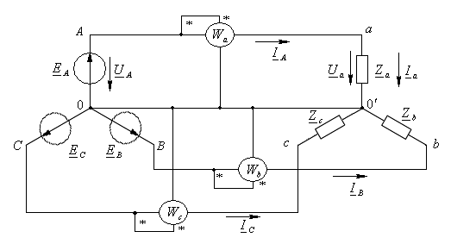
При симметричной нагрузке достаточно измерить мощность одной из фаз и результат утроить – это, так называемый, метод одного ваттметра.
В случае, если узел $0^{'}$ недоступен, то измерение мощности можно произвести двумя ваттметрами.
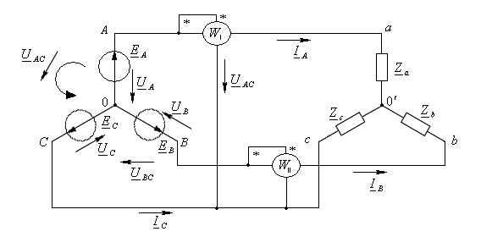
${\text{pW}}_{1}⇒\text{Re}\left\{{\underline{U}}_{\text{AC}}{\underline{I}}_{A}^{}\right\}$ и ${\text{pW}}_{2}⇒\text{Re}\left\{{\underline{U}}_{\text{BC}}{\underline{I}}_{B}^{}\right\}$.
Докажем, что сумма показаний двух ваттметров представляет собой активную мощность трехфазной цепи.
Составим уравнение по второму закону Кирхгофа для контура, образованного фазными напряжениями ${\underline{U}}_{A}$ и ${\underline{U}}_{C}$ и линейным напряжением ${\underline{U}}_{\text{AC}}$: ${\underline{U}}_{\text{AC}}+{\underline{U}}_{C}−{\underline{U}}_{A}=0$, откуда ${\underline{U}}_{\text{AC}}={\underline{U}}_{A}−{\underline{U}}_{C}$; аналогично ${\underline{U}}_{\text{BC}}={\underline{U}}_{B}−{\underline{U}}_{C}$.
$$\begin{aligned}{\underline{U}}_{\text{AC}}{\underline{I}}_{A}^{}+{\underline{U}}_{\text{BC}}{\underline{I}}_{B}^{}=\left({\underline{U}}_{A}−{\underline{U}}_{C}\right){\underline{I}}_{A}^{}+({\underline{U}}_{B}−{\underline{U}}_{C}){\underline{I}}_{B}^{}={\underline{U}}_{A}{\underline{I}}_{A}^{}−{\underline{U}}_{C}{\underline{I}}_{A}^{}+{\underline{U}}_{B}{\underline{I}}_{B}^{}−{\underline{U}}_{C}{\underline{I}}_{B}^{}= \\ \left|{\underline{I}}_{A}+{\underline{I}}_{B}+{\underline{I}}_{C}=0 \text{или} {\underline{I}}_{C}=−{\underline{I}}_{A}−{\underline{I}}_{B}\right|={\underline{U}}_{A}{\underline{I}}_{A}^{}+{\underline{U}}_{B}{\underline{I}}_{B}^{}+{\underline{U}}_{C}{\underline{I}}_{C}^{}\end{aligned}$$
Сумма реальных частей каждого слагаемого соответствует активной мощности трехфазной цепи.

